1.先做，增加独立代理客服链接总后台可以修改
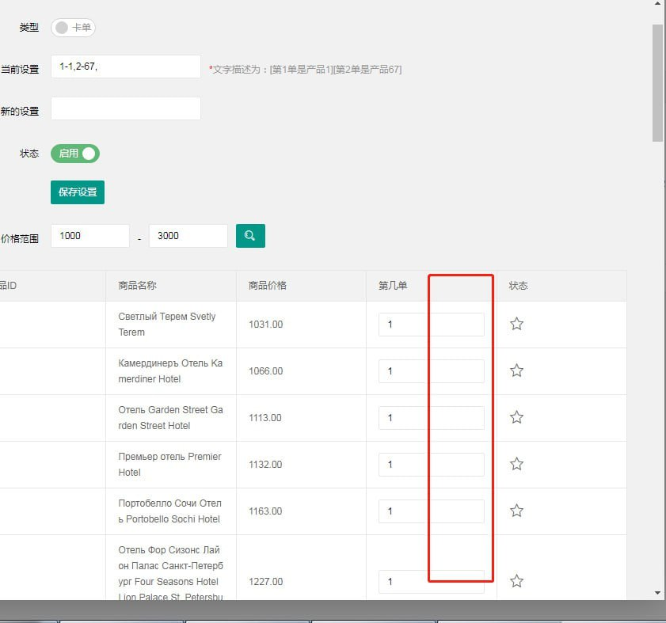
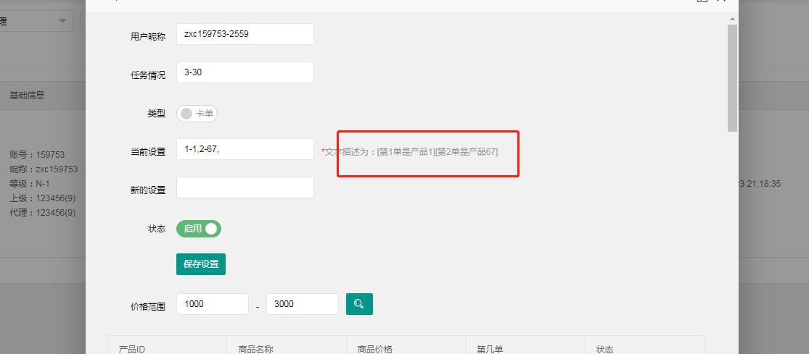
这样的话就是在这一列增加一个框给他设置每一单的佣金倍数吧，然后这个佣金倍数是一次性的，还有就是设置完成后 能不能有个 比如这个1第一单选的商品是100快 第二单67号商品是500块 写出来 这个优先级2。参考。
2前端增加.韩语/设置默认英语。翻译要是比较慢，或者你开语言包的选项 ,我去找人翻译 你让我能导入下就行
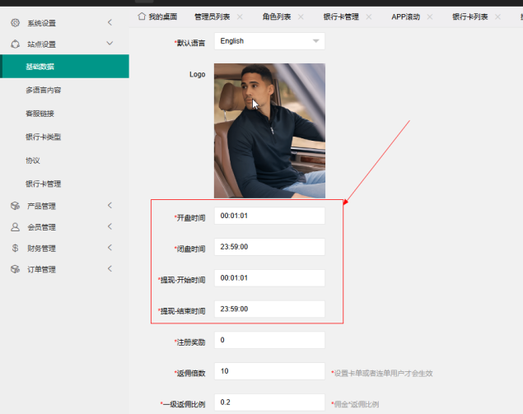
3.取消这个开盘时间跟提现时间（24小时运行）
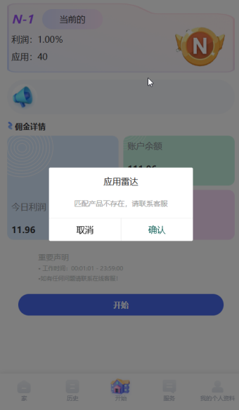
4.货品添加550金额以下的金额跟商品
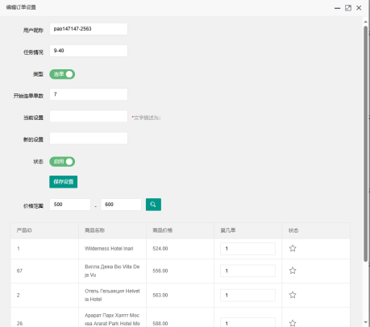
5..卡单未能设置。设置后前端没有成功卡主订单
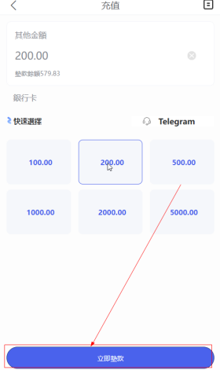
6充值页面直接跳去代理线客服
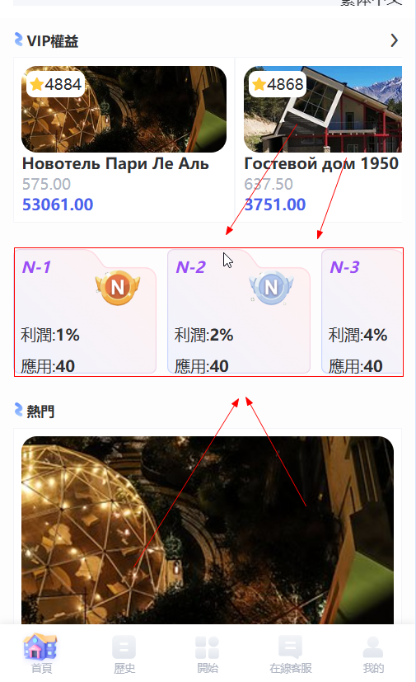
7更改图片的利润
等级1利润百分0.007
应用40
等级2利润百分0.008
应用50
等级3利润百分0.009
应用60
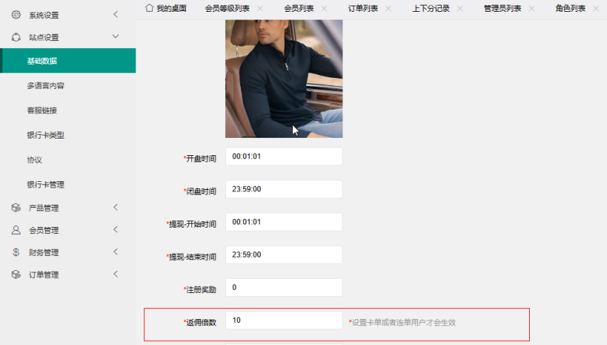
8.幸运单返佣要跟卡单放在一起
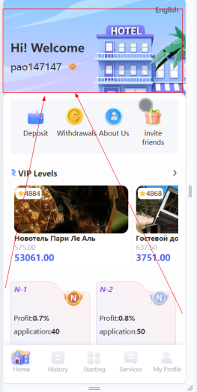
9.增加轮播图. 首页弹窗广告
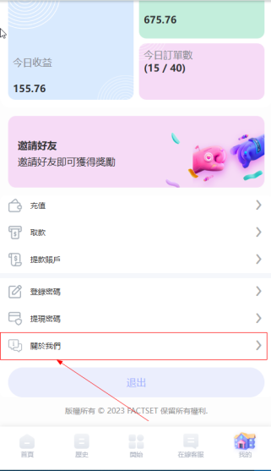
10后台增加简介功能

